Муниципальное автономное образовательное учреждение

**«Коктюльская средняя общеобразовательная школа»**

627046, Тюменская область, Ялуторовский район, с. Коктюль, ул. Школьная,13, тел.96-197, [koktul_school@inbox.ru](mailto:koktul_school@inbox.ru)

Отчёт о проведение акции

Мы против наркотиков

волонтёрского отряда «Твой выбор»

|  |  |  |  |  |
| --- | --- | --- | --- | --- |
| МАОУ «Коктюльская СОШ» | Название волонтёрского отряда | Количество участников из числа обучающихся | Формы проведенных мероприятий | Текстовая часть в свободной форме описательного характера |
| «Твой выбор»  11 участников | 7-10кл.  30 участников | Открытое мероприятие «Мы против наркотиков» | Мероприятие прошло в познавательной форме с презентацией и видео.  Участники волонтёрского отряда нарисовали плакаты с информацией о вреде наркотиков. Провели информационно-разъяснительную работу, направленную на профилактику употребления наркотических веществ. |

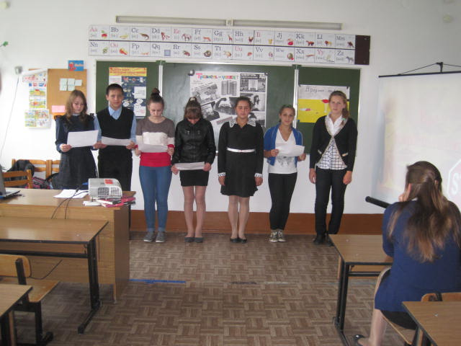

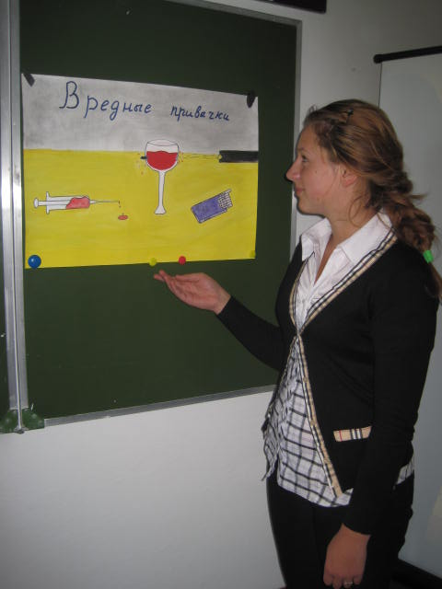

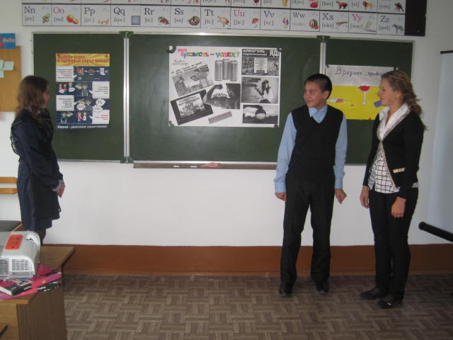

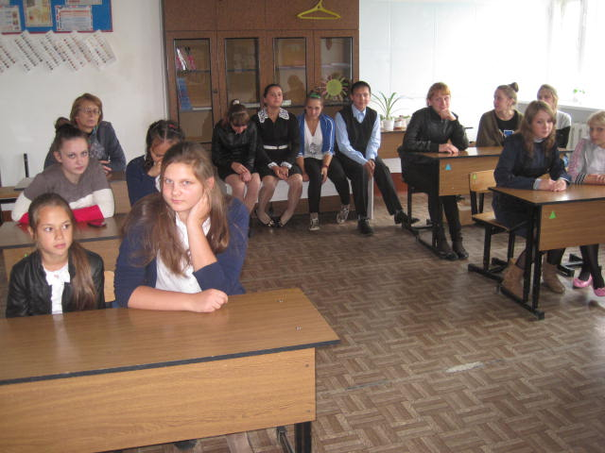

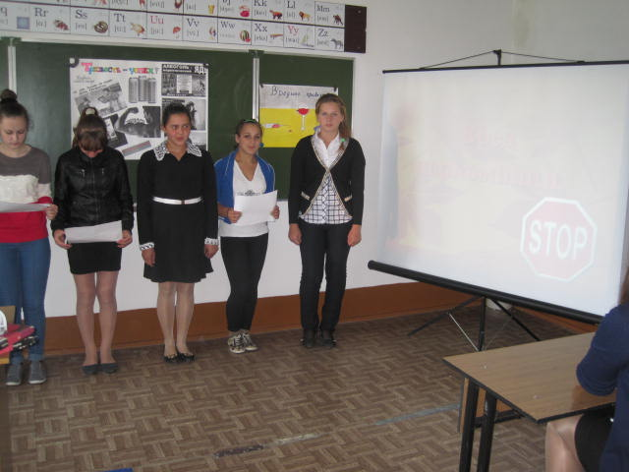

Руководитель волонтёрского отряда: Пидукова Т.Ю.